De culturele en historische erfenis van Nederlands-Indië is springlevend. Nationaal Museum Sophiahof – van Indië tot nu, verbeeldt dit gedeelde verleden en haar betekenis in het naoorlogse Nederland en de huidige tijd.
In juni 2019 gaat Museum Sophiahof officieel open. Nu wordt het pand verbouwd. Er komen ruimtes voor tentoonstellingen, evenementen en culturele programma’s, vergaderingen, kantoren, een kenniscentrum/bibliotheek, een museumwinkel en een museumcafé.
Openingstentoonstelling ‘Vechten voor Vrijheid’
De eerste tentoonstelling 'Vechten voor Vrijheid', de vele gezichten van verzet, wordt samengesteld door het Indisch Herinneringscentrum en Moluks Historisch Museum, met bijdragen van onder andere Pelita. De tentoonstelling gaat over het verzet in Nederlands-Indië in en rond de Tweede Wereldoorlog. Het is een tentoonstelling waarin verzet wordt benaderd vanuit verschillende visies en perspectieven: Verzet tegen bijvoorbeeld de Japanse bezetter en tegen de Nederlandse kolonisator. Ook verzet van Indische Nederlanders, Indonesiërs en Molukkers in Nederland tegen de Duitsers komt aan bod. De bezoeker maakt kennis met deze verschillende invalshoeken door persoonlijke verhalen van ‘vele gezichten van verzet’.
Kennis en expertise
Als u op zoek bent naar informatie over het koloniale verleden, Tweede Wereldoorlog en dekolonisatie, en de migratiegeschiedenis en cultuur van mensen met wortels in Nederlands-Indië, dan kunt u in Museum Sophiahof terecht. Ons kenniscentrum/bibliotheek biedt aan wetenschappers, studenten, scholieren en andere belangstellenden toegang tot een (digitale) collectie publicaties en wetenschappelijk werk.
Publieksprogramma’s en educatie
Museum Sophiahof ontwikkelt in samenwerking met verschillende partners publieksprogrammering. Ook worden educatieve programma’s ontwikkeld voor o.a. het basis-, voortgezet en vervolgonderwijs.
Zaalverhuur
U kunt ook bij ons terecht als u op zoek bent naar een geschikte ruimte voor vergaderingen of andersoortige bijeenkomsten. Vraagt u naar de mogelijkheden via info@museumsophiahof.nl
of schriftelijk:
Museum Sophiahof
Sophialaan 10
2514 JR Den Haag
https://www.museumsophiahof.nl/

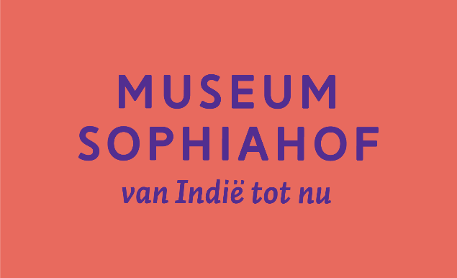

Geschiedenis van de Sophiahof: Binding met het koloniale verleden
Dit monumentale pand is een Rijksmonument en hervindt met de nieuwe bestemming als Museum Sophiahof – van Indië tot nu, zijn verbinding met het Indische verleden. Het was namelijk de oud-minister van Koloniën Guillaume Louis Baud (1801-1893) die het pand in 1858 liet bouwen nadat hij Nederlands-Indië voorgoed had verlaten.
Hij was overigens getrouwd met Wilhelmina Couperus, een nicht van schrijver Louis Couperus, die in de nabije omgeving van de Sophiahof is geboren en waar hij zijn vermaarde literatuur schreef en situeerde. Het Rijksmonument heeft nadien vele eigenaren en huurders gekend zoals het Haags Lyceum, de Hartstichting, Vereniging Nederlandse Gemeenten (tevens eigenaar van het pand) en recentelijk The Hague Institute for Global Justice (Bron: https://nl.wikipedia.org/wiki/Sophiahof).

